

**向日葵班今日动态**

3月14日

、月日

* 集体活动

认知《花儿真美》

春天来了，大自然正悄无声息地发生着大变化。小草醒了，花儿开了，宝宝们发现幼儿园里有些花儿开放了，今天我们漫步在园内，认识观察春天的花儿，在探索中感受春天的美。

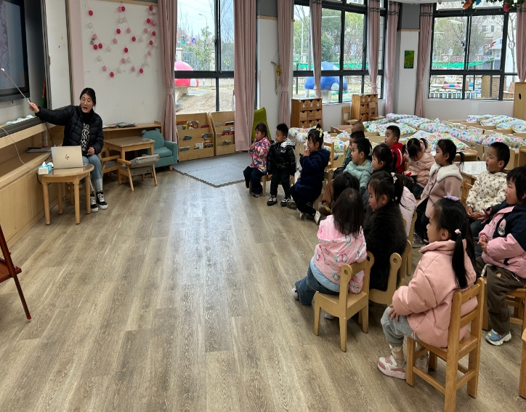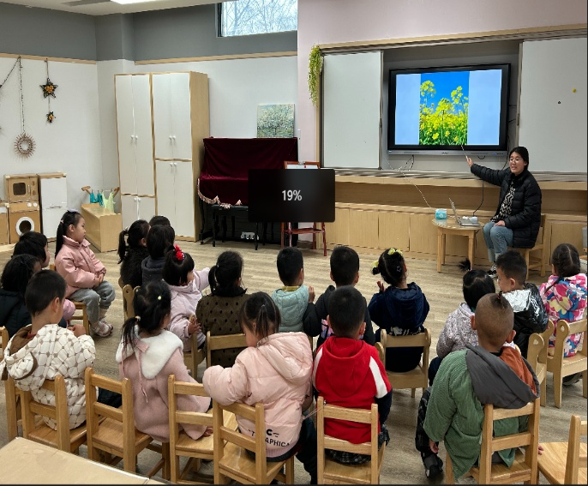

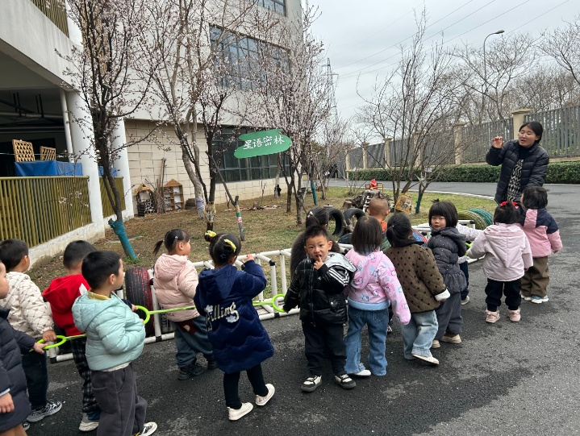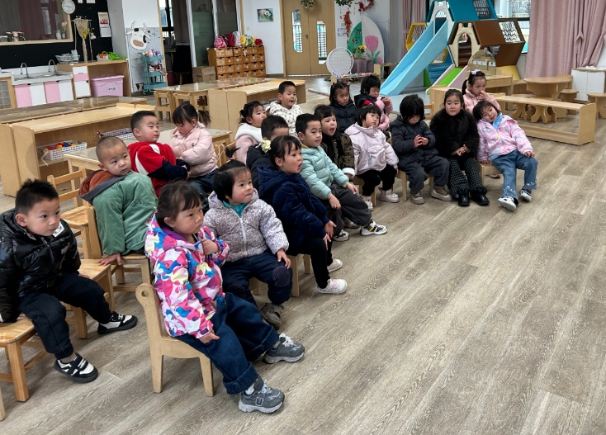

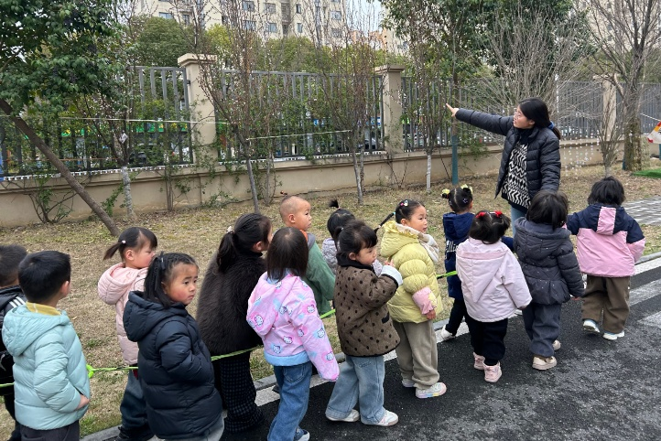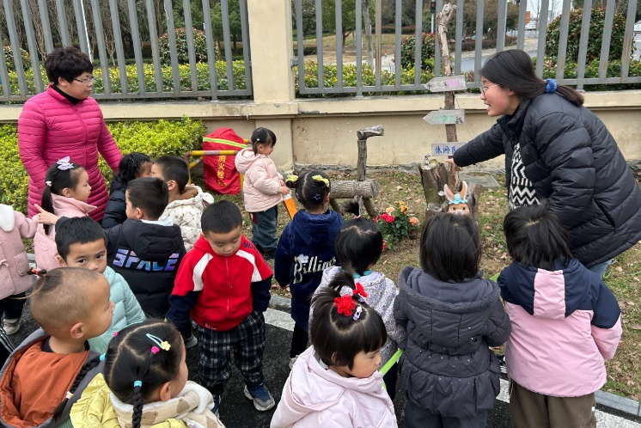

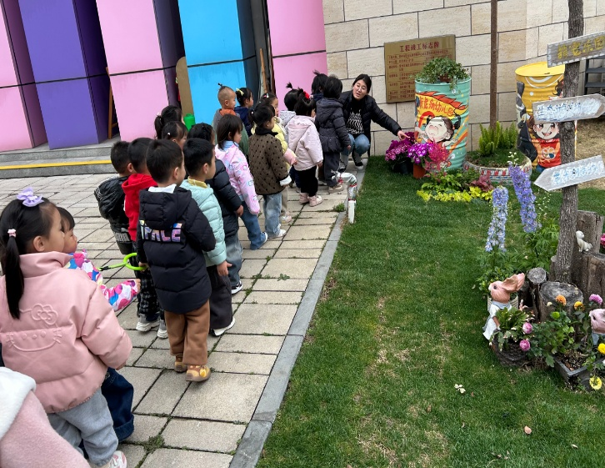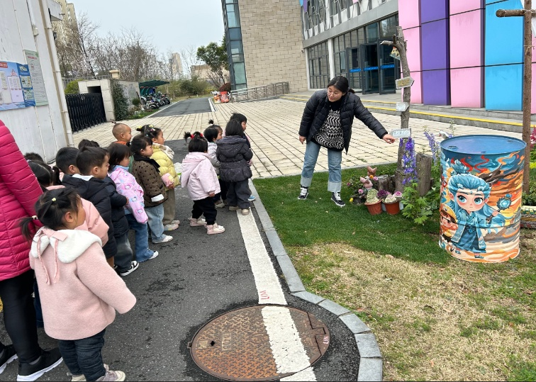

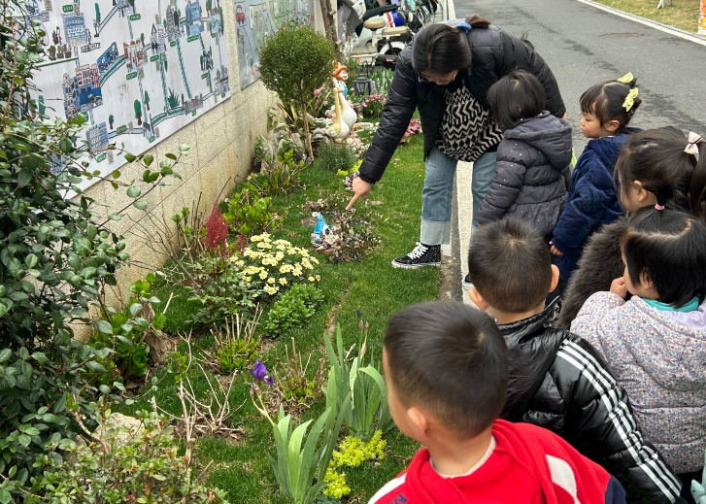

今日食谱

早上：鲜牛奶、鸡蛋饼；

中午：腰果蒸米饭、土豆牛肉、耗油生菜、翡翠银鱼羹；

下午：烧麦、草莓、苹果。

温馨提示

1.今天周五，下午不开展延时班，请大家3:25来接孩子。

2.周末两天都是雨天，被子不带回家，把孩子枕头、包衣一并带回去洗晒哦～

3. 春天到了，万物生长。世界卫生组织研究证实，孩子的生长发育也有显著的季节行，春季（3～5月）是孩子们生长发育最快的“黄金期”。一起长大APP中准备了一份“长高小秘诀”，帮助孩子长高高，家长朋友们可以一起看看哦～